Руководство пользователя

1. После запуска программы появится окно, изображенное на рис.1

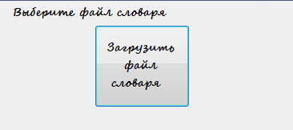

Рис. 1

1. нужно нажать на кнопку Загрузить файл словаря и указать путь к нужному файлу
2. выбрать лимит строк и нажать Ок

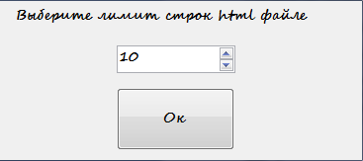

1. нужно нажать на кнопку Загрузить файл с текстом и указать путь к нужному файлу

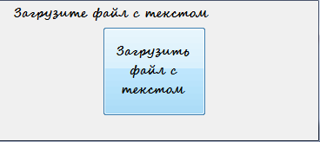

1. Выбрать путь и имя сохранения html файла